NHÓM NINH HÒA  BẢN CHÍNH | ĐỀ KIỂM TRA HỌC KÌ II NĂM HỌC 2021 - 2022  MÔN TOÁN - LỚP 6  Thời gian làm bài: 90 phút  (Không tính thời gian phát đề)
PHẦN I. TRẮC NGHIỆM KHÁCH QUAN: (3,00 điểm)
Chọn một đáp án đúng trong các phương án A, B, C, D ở mỗi câu sau và ghi vào bài làm:

Câu 1 (NB): Trong biểu đồ cột kép khẳng định nào sau đây không đúng?
A. Cột nào cao hơn biểu diễn số liệu lớn hơn.  B. Độ rộng các cột không như nhau. |  |  |  | C. Cột nào thấp hơn thì biểu diễn số liệu nhỏ hơn.  D. Cột cao như nhau biểu diễn số liệu bằng nhau
Câu 2 (NB): Một túi đựng 2 quả bóng màu xanh, 4 quả bóng màu vàng và 1 quả bóng màu đỏ có cùng kích thước và khối lượng. Nam lấy một quả bóng mà không nhìn vào túi. Quả bóng nam lấy ra có thể có màu gì?
A. màu xanh.  B. màu vàng. |  |  |  | C. màu đỏ.  D. màu xanh hoặc màu vàng, hoặc màu đỏ.
Câu 3 (TH): Nếu tung một đồng xu 13 lần liên tiếp, có 4 lần xuất hiện mặt S thì xác suất thực nghiệm xuất hiện mặt N bằng?
A. . |  | B. . |  | C. . | D. .
Câu 4 (NB): Phân số nào sau đây không tối giản?
A. . | B. . |  |  | C. . |  |  | D. .

Câu 5 (TH): Khẳng định nào sau đây là đúng?
A. . | B. . |  |  | C. . |  |  | D. .
Câu 6 (TH): Làm tròn số 50,9967 đến chữ số thập phân thứ hai ta được kết quả là:
A. 51. | B. 50,99. |  |  | C. 50,997. |  |  | D.50,90.
Câu 7 (TH): Tỉ số của 0,8 m và 75 cm là:
A. . | B. . |  |  | C. . |  |  | D. .
Câu 8 (TH): Dãy số thập phân nào sau đây đã được sắp xếp theo thứ tự tăng dần?
A. 6,54; 7,1; 7,102; 8 | B. 8; 7,102; 7,1; 6,54 |  |  | C. 6,54; 7,1; 7,102; 8 |  |  | D. 6,54; 7,102; 7,1; 8

Câu 9 (TH): Một ô tô mỗi giờ đi được 52,5 km. Hỏi trong 4,75 giờ ô tô đó đi được bao nhiêu kilomet?
A. 248,125 km.  B. 248,75 km. |  |  |  | C. 249,25 km.  D. 249,375 km.
Câu 10 (NB): Điểm C là trung điểm của đoạn thẳng PQ khi:
A. Điểm C nằm giữa 2 điểm P, Q.
B. Hai đoạn thẳng CP, CQ bằng nhau.
C. Điểm C nằm giữa 2 điểm P, Q và hai đoạn thẳng CP, CQ bằng nhau.
Câu 11 (NB): Cho hình vẽ bên, đường thẳng nào không đi qua điểm P?  A. a, b, d.  B. a, b, c.  C. a, b.  D. c |  |  |  | 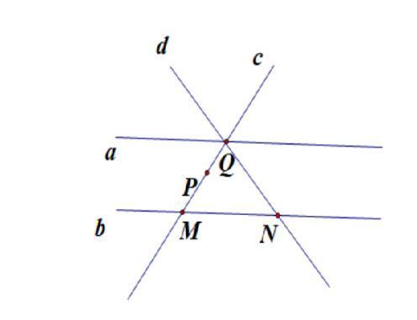
Câu 12 (NB): Các tia có trong hình vẽ bên là: |  |  |  | 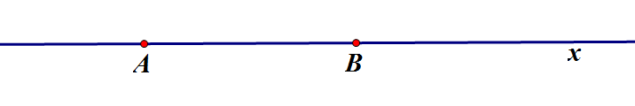
A. AB, Ax |  |  | B. AB, Ax, BA, Bx | C. AB, Bx |  | D. Ax, Bx
PHẦN II. TỰ LUẬN: (7,00 điểm)
Câu 13 (1,50 điểm): Gieo một con xúc sắc (có 6 mặt), bạn Hà có kết quả thống kê như sau:
Kết quả gieo | 1 chấm | 2 chấm | 3 chấm | 4 chấm | 5 chấm | 6 chấm
Số lần gieo
a) (TH) Bạn Hà đã thực hiện gieo con xúc sắc bao nhiêu lần?
b) (TH) Có bao nhiêu lần bạn Hà gieo được số chấm là số lớn hơn 4?
c) (VD) Tính xác suất thực nghiệm của sự kiện bạn Hà gieo được số chấm là số nguyên tố.
Câu 14 (1,50 điểm): Thực hiện phép tính
a) (TH) b) (VD) c) (VD)
Câu 15 (1,00 điểm): Tìm x, biết (TH)
a) b)
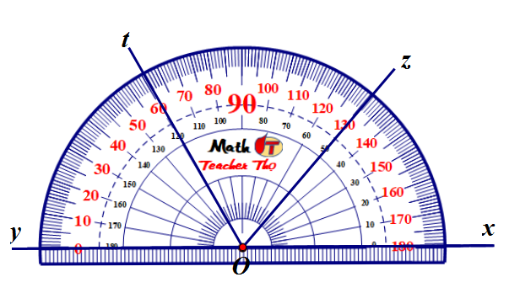
Câu 16 (1,00 điểm): (VD) Tổng kết HKI, lớp 6A chỉ có 3 loại học sinh: Giỏi, Khá và Trung bình (không có học sinh yếu, kém). Trong đó, số học sinh Giỏi chiếm số học sinh cả lớp, số học sinh Khá chiếm số học sinh cả lớp, còn lại 21 học sinh trung bình.
a) Tính số học sinh lớp 6A.
b) Tính số học sinh của mỗi loại trong lớp 6A.
Câu 17 (1,50 điểm): (NB) Cho biết số đo các góc xOz, xOt, xOy trong hình vẽ bên. Xác định góc nhọn, góc vuông, góc bẹt, góc tù trong các góc đó.
Câu 18 (0,50 điểm): (VDC) Tính
-------------Hết-------------

(Đề có 02 trang. Giáo viên coi kiểm tra không giải thích gì thêm)

